ПЕНСИОННОЕ ОБЕСПЕЧЕНИЕ ГРАЖДАН
В АРМЕНИИ

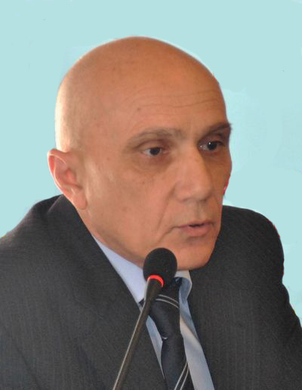 | Борис ХАРАТЯН,  заместитель председателя  Конфедерации профсоюзов Армении

Система социальной защиты в Армении находится в ведении Министерства труда и социальных вопросов, которое разрабатывает и осуществляет политику в сферах труда и социального обеспечения.
Согласно Конституции Республики Армения каждый имеет право на социальное обеспечение по старости, инвалидности, болезни, по случаю потери кормильца, безработице и в иных предусмотренных законом случаях. Размер и формы социального обеспечения устанавливаются законом.
Государственная служба социального обеспечения Республики Армения, в установленном законодательством случаях и порядке назначает, производит перерасчёт и осуществляет выплату пенсий и пособий.
С 2011 года в Армении действуют как солидарная, так и добровольная накопительная пенсионные системы.
С 1 января 2014 года в стране была внедрена обязательная накопительная пенсионная система, которая первоначально распространялась на всех работающих граждан, родившихся после 1 января 1974 года.
Конфедерация профсоюзов Армении проводила активную работу против принятия обязательного компонента накопительных пенсий.
Решением Конституционного суда некоторые положения Закона РА «О накопительных пенсиях» были признаны несоответствующими Конституции Республики Армения. Однако для работников государственных учреждений обязательный компонент сохранился. А для остальных категорий граждан обязательная накопительная пенсионная система вступила в силу с 1 июля 2018 года.
Первоначально участник накопительной пенсионной системы отчислял накопительный взнос в размере 5% своего месячного дохода и 5% вносились в пользу участника из средств государственного бюджета.
Парламент Армении в июне 2018 года принял Закон «О внесении дополнений в Закон «О накопительных пенсиях», согласно которому с 1 июля 2018 года 2,5% платит работник, а 7,5% – государство.
Пенсионный возраст как для мужчин, так и для женщин составляет 63 года, а для социальных пенсий – 65 лет. Формула расчёта пенсии основана на стаже работы и не связана с размером заработной платы. Трудовая пенсия по возрасту назначается по достижении 63 лет при наличии не менее 10 календарных лет трудового стажа. Если у гражданина имеется 35 лет трудового стажа и он не работает, то ему может быть назначена трудовая пенсия по достижении 62 лет.
Перерасчёт пенсии производится раз в год, если пенсионер продолжает работать.
Согласно данным службы социального обеспечения по состоянию на 1 июля 2018 года средний размер пенсий был равен примерно 83 долл., а размер базовой пенсии эквивалентен 32 долл. На одного работника приходится примерно один пенсионер. Размер пенсий в Армении не пересматривался с 2015 года.
Согласно данным Национальной статистической службы, на начало 2018 года 65,1% постоянного населения Армении составляют граждане работоспособного возраста (16–62 года), 21,3% – ниже работоспособного возраста, а 13,6% населения составляют лица выше работоспособного (63 года и старше) возраста, а лица старше 60 лет составляют 17,4%.
Обоснованием устанавливаемых в республике минимальной заработной платы, пенсии, пособий и других социальных выплат может служить стоимость минимального потребительского бюджета, однако по сегодняшний день официально не установлены минимальная потребительская корзина и минимальный потребительский бюджет, хотя Закон «О минимальной потребительской корзине и минимальном потребительском бюджете» был принят ещё в 2004 году.
Надо отметить, что в Республике нет также механизма пересмотра или индексации пенсий.
В текст трёхстороннего Республиканского коллективного договора, срок действия которого истёк в августе 2018 года, был включен пункт, касающийся вопросов добровольного и обязательного пенсионного обеспечения.

